**Електронний документообіг для діючих Споживачів**

Для обміну документами через електронні засоби комунікації між Постачальником та Споживачами за раніше укладеними Договорами в паперовій формі, Споживач має завантажити та підписати за допомогою кваліфікованого електронного підпису (надалі – КЕП) керівника юридичної особи або її уповноваженої особи Угоду про електронний документообіг та направити на електронну пошту Постачальника[kropyvnytskenergo@ukr.net](mailto:kropyvnytskenergo@ukr.net). В Угоді визначено деталі подальшої співпраці за допомогою електронного документообігу.

**Електронний документообіг для нових споживачів**

Для укладення нового Договору про постачання електричної енергії Споживач:

1. Обирає Публічну комерційну пропозицію;
2. Завантажує Заяву-приєднання до Договору про постачання електричної енергії Споживачу та Угоду про електронний документообіг у форматі MS Word;
3. Заповнює пусті поля Заяви-приєднання до Договору про постачання електричної енергії Споживачу (в якій обов’язково зазначає назву та номер комерційної пропозиції) та Угоди про електронний документообіг і зберігає їх у форматі MS Word;
4. Підписує файли у форматі p7s за допомогою КЕП керівника юридичної особи або її уповноваженої особи використовуючи сервіс **diia.gov.ua** (посилання <https://diia.gov.ua/services/pidpisannya-dokumentiv>) або сервіс Центрального засвідчувального органу Міністерства цифрової трансформації України (посилання <https://czo.gov.ua/sign>);

УВАГА!!!

Як підписати документи кваліфікованим електронним підписом?

- Перейдіть за посиланням [id.gov.ua/sign](https://id.gov.ua/sign)  
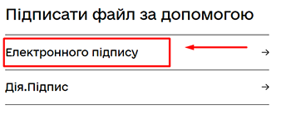  
  
- Зчитайте ключ  
- Виберіть "Ні, обрати інший формат"  
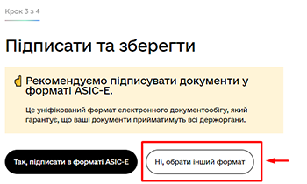  
  
- Виберіть, в якому форматі підписати документ  
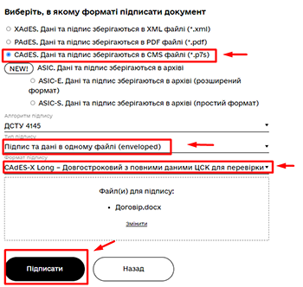

- Завантажте файл з підписом 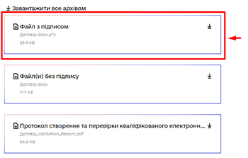

1. Надає в форматі PDF або архівом формату *.zip файл скан-копії установчих документів (перелік зазначений в Заяві-приєднання);
2. Надсилає Заяву-приєднання до Договору про постачання електричної енергії Споживачу, Угоду про електронний документообіг та документи, які підписані КЕП на електронну пошту Постачальника[kropyvnytskenergo@ukr.net](mailto:kropyvnytskenergo@ukr.net).
3. Постачальник розглядає надані Споживачем документи протягом 3 робочих днів від дня отримання звернення про зміну електропостачальника та повідомляє Споживача про результати її розгляду на електронну пошту, вказану заявником у Заяві-приєднання.